**EXMO. SR. PRESIDENTE DA CÂMARA MUNICIPAL DE SUMARÉ**

É com grande clamor que apresentamos a essa egrégia Casa de Leis a presente **MOÇÃO DE APELO** ao EXMO. SR. PREFEITO MUNICIPAL DE NOVA ODESSA, **CLÁUDIO JOSÉ SCHOODER, PREFEITO “LEITINHO”**, para que avalie, em caráter de urgência, a possibilidade de realização de uma parceria junto à Prefeitura Municipal de Sumaré para viabilizar a reconstrução da passarela de pedestres que fazia a ligação entre as cidades.

A passarela que fazia a ligação entre os municípios, localizada entre as ruas Crenac, no Jardim Picerno I, em Sumaré, e Av. Guadalajara, no Jardim São Jorge, em Nova Odessa, sempre foi de vital importância para os moradores tanto da cidade de Sumaré, quanto de Nova Odessa, uma vez que possibilitava o acesso de pedestres e ciclistas que se locomovem entre os municípios para realizar suas atividades diárias.

Ao longo do tempo, devido ao desgaste natural, a passarela sofreu grave deterioração, sendo necessário, no ano de 2019, que a Defesa Civil, constatando seu mau estado de conservação, realizasse a interdição e desmonte da mesma.

Devido à importância que tinha para a população, a ausência da passarela, tem feito grande falta aos moradores de ambas as cidades, que atualmente vêem-se obrigados a cruzar uma grande distância, atravessando a Av. Fuad Assef Maluf, uma via de tráfego intenso, expondo-se assim, a graves riscos, para acessar o município vizinho.

**Portanto, Senhor Presidente**, requeremos, na forma regimental e, depois de ouvido o Plenário, que conste na ata dos trabalhos a referida **MOÇÃO DE APELO** ao EXMO. **S**R.PREFEITO MUNICIPAL DE NOVA ODESSA, **CLÁUDIO JOSÉ SCHOODER, PREFEITO “LEITINHO”**, para que avalie em caráter de urgência, a possibilidade de realização desta parceria.

**Sala das Sessões, 29 de março de 2022.**

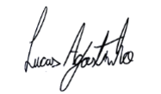 

**LUCAS AGOSTINHO JOSÉ ADILSON - PEREIRINHA**

**Vereador - UNIÃO BRASIL Vereador - PSC**

**Vista aérea da passarela de pedestres ligando os municípios de Sumaré e Nova Odessa:**

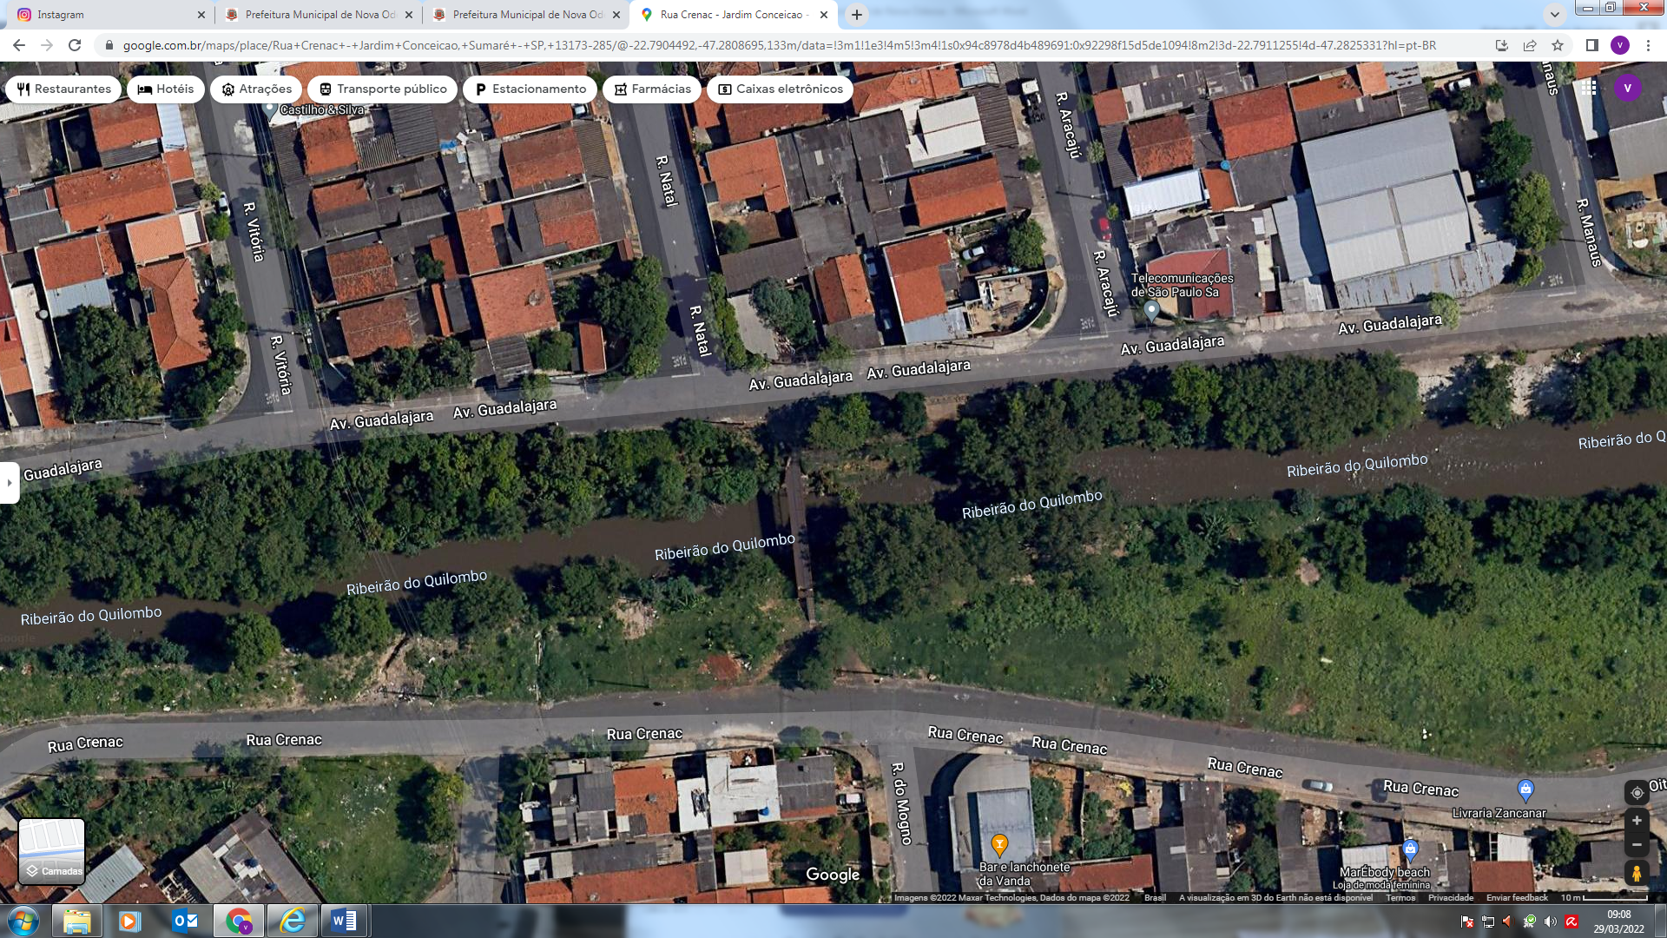

**Passarela de pedestres que fazia a ligação entre os municípios**

**Rua Crenac - Sumaré**

**Av. Guadalajara – Nova Odessa**